Warszawa, 24 stycznia 2019 r.

17,5% wzrost rynku wynajmu długoterminowego aut
w 2018 roku – branża ustanowiła kolejny rekord

W ubiegłym roku wynajem długoterminowy napędzał wzrost sprzedaży nowych aut
w polskich salonach

Po ustanowionym w trzecim kwartale rekordzie tempa wzrostu wynajmu długoterminowego samochodów w Polsce, branża kończy cały rok 2018 z nowym rekordem. Z opublikowanych przez Polski Związek Wynajmu i Leasingu Pojazdów danych po czwartym kwartale wynika, że dynamika rozwoju wynajmu długoterminowego w 2018 roku wyniosła 17,5% r/r, co oznacza, że jest to obecnie najwyższa w historii wartość odnotowana przez organizację. Firmy wynajmu długoterminowego zakupiły o 23,4% więcej nowych aut osobowych niż przed rokiem, wyraźnie wyprzedzając pod tym względem konkurencyjne formy finansowania aut służbowych - zakup ze środków własnych, kredyt i klasyczny leasing finansowy. Co więcej, znacząco przyczyniły się do bardzo dobrych wyników całkowitej sprzedaży samochodów osobowych w 2018 roku. W ubiegłym roku z polskich salonów wyjechało bowiem o ponad 45 tys. nowych aut osobowych więcej niż
w 2017 roku. Taki wzrost sprzedaży został wygenerowany aż w 1/3 przez branżę wynajmu długoterminowego, która zakupiła o 15,5 tys. więcej samochodów w porównaniu z poprzednim rokiem. Reprezentowana w PZWLP branża Rent a Car zakończyła 2018 r. ze wzrostem na poziomie 16,1% r/r.
Rynek motoryzacyjny w Polsce ma za sobą kolejny, bardzo udany rok. W 2018 r. sprzedaż nowych samochodów przekroczyła symboliczną barierę 0,5 mln pojazdów, osiągając poziom 532 tys. aut, czyli wartość największą w bieżącym stuleciu. Z polskich autosalonów wyjechało o 9,35% więcej samochodów, niż rok wcześniej. Na tle całej Unii Europejskiej wypadamy bardzo dobrze i mamy powody do zadowolenia. Według raportu Europejskiego Stowarzyszenia Producentów Pojazdów ACEA wzrost sprzedaży osobówek w całej UE wyniósł bowiem w ubiegłym roku zaledwie 0,1%.
Za wysoką sprzedaż nowych aut w Polsce, podobnie jak już od dłuższego czasu, odpowiadają przede wszystkim firmy, które w 2018 r. nabyły aż 72,3% wszystkich samochodów, a ich udział w tym zakresie wciąż rośnie – w ubiegłym roku zwiększył się o 2,6% w porównaniu z rokiem 2017.
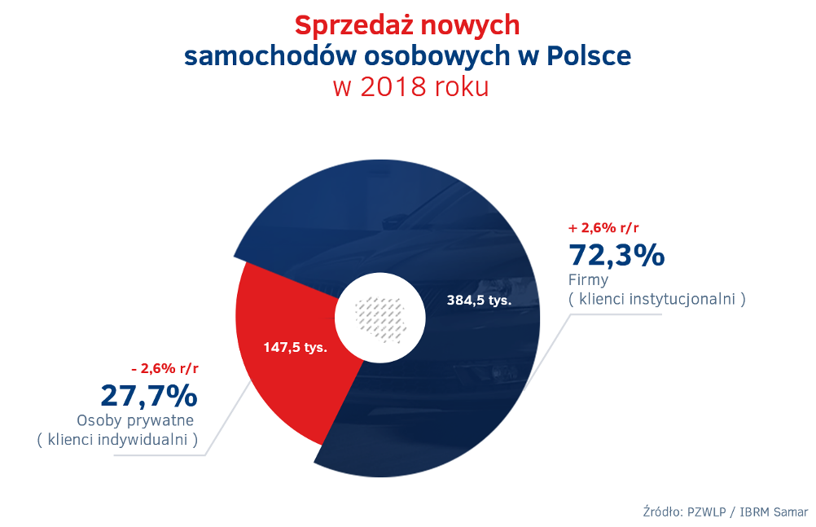
Sprzedaż w salonach rośnie wyłącznie dzięki firmom, a sprzedaż samochodów
do firm napędza wynajem długoterminowy
Rok 2018 w sposób bardzo dobitny pokazał jak duże jest już obecnie znaczenie zakupów aut przez firmy dla kondycji rynku motoryzacyjnego w naszym kraju. Mianowicie, na większą o 45,5 tys. samochodów sprzedaż niż w 2017 roku wpłynęły w zasadzie wyłącznie firmy. Sprzedaż do klientów indywidualnych wzrosła jedynie o … 26 samochodów. Innymi słowy, gdyby nie zakupy dokonywane przez firmy, rynek zatrzymałby się w miejscu. Na uwagę zasługuje dodatkowo fakt, że na 45-tysięczny wzrost rynku wygenerowany całkowicie przez klientów instytucjonalnych, aż w 1/3 wpłynął wzrost zakupów nowych aut osobowych dokonanych przez branżę wynajmu długoterminowego samochodów, która nabyła o 15,5 tys. aut więcej niż rok wcześniej.
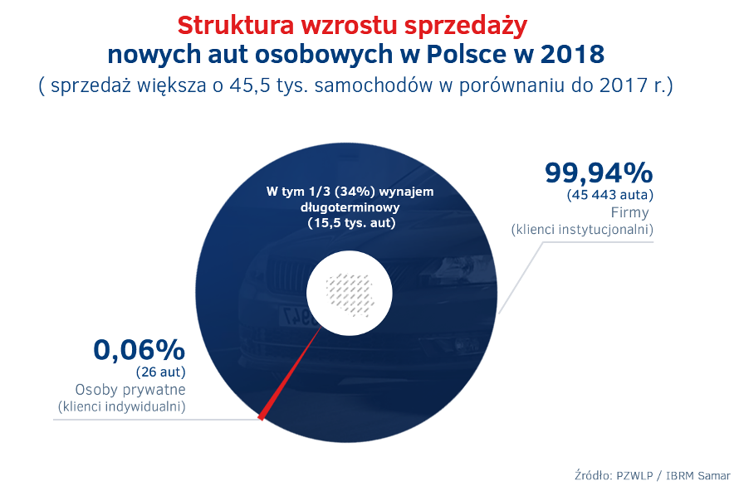

Wynajem długoterminowy rośnie najszybciej i zwiększa udział w sprzedaży aut do firm
Zgodnie z danymi IBRM Samar firmy kupiły w 2018 roku 384,5 tys. nowych aut osobowych. Więcej niż co piąty nowy samochód osobowy nabyty w tym czasie przez firmy znajdował się w wynajmie długoterminowym. Branża wynajmu długoterminowego zakupiła 81,8 tys. aut, o 23,4% (15,5 tys.) więcej niż rok wcześniej i osiągnęła udział na poziomie 21,3% w łącznej sprzedaży samochodów osobowych do firm. Na uwagę zasługuje fakt, że udział wynajmu długoterminowego w tym zakresie zwiększył się w ciągu roku o 1,7%.
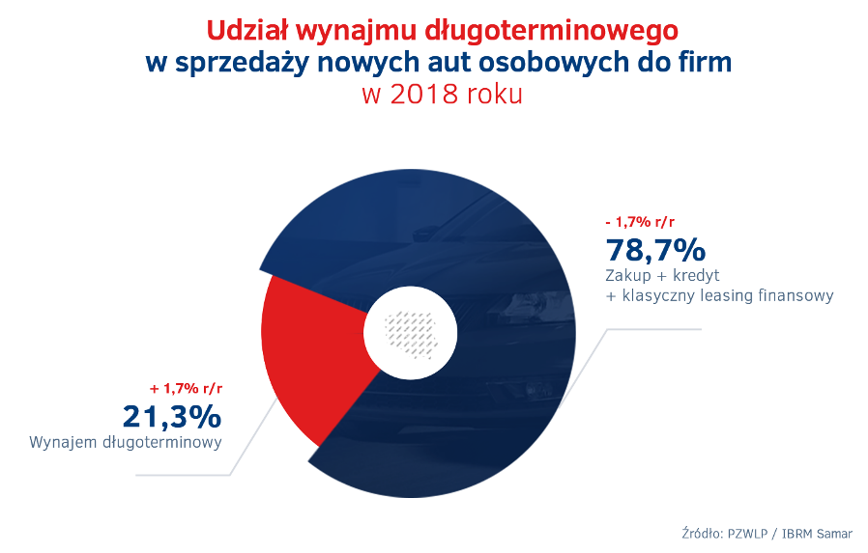
Spośród dostępnych na polskim rynku form finansowania aut służbowych, wynajem długoterminowy rozwijał się w 2018 roku zdecydowanie najszybciej, gdyż może się poszczycić o 23,4% większą liczbą zakupionych nowych aut osobowych niż rok wcześniej. Dla porównania, z wykorzystaniem środków własnych, kredytu, czy klasycznego leasingu finansowego liczonych łącznie, firmy zakupiły o 11% więcej samochodów. Co więcej, dynamika wzrostu sprzedaży zwiększyła się w porównaniu z 2017 r., wprawdzie nieznacznie, bo o 0,6%, jedynie w przypadku wynajmu długoterminowego. W przypadku zakupu nowych aut ze środków własnych, na kredyt oraz w klasycznym leasingu finansowym łącznie była ona natomiast dużo, bo o 8,8% niższa, niż rok wcześniej.
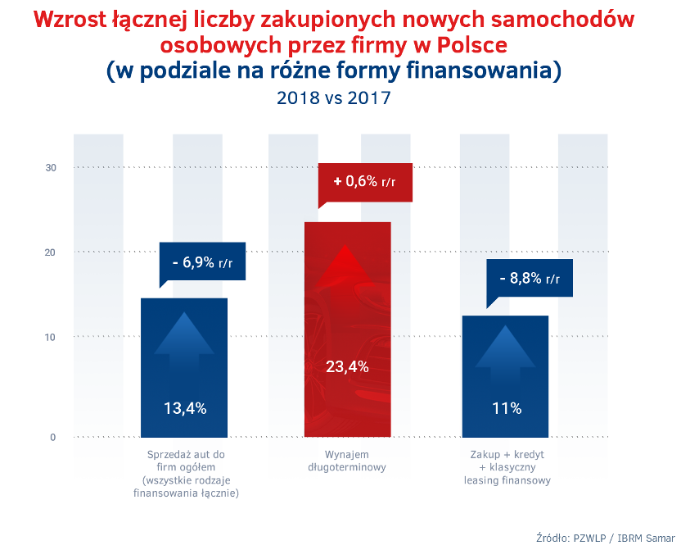
Nowy rekord tempa wzrostu branży – padł zaledwie 3 miesiące po ustanowieniu poprzedniego
Biorąc pod uwagę najważniejszy w przypadku wynajmu długoterminowego wskaźnik, a więc łączną liczbę aut w usłudze Full Serwis Leasing, tempo wzrostu branży w 2018 r. rosło już kolejny rok z rzędu, osiągając na koniec roku najwyższy w historii prowadzonych przez PZWLP od ponad 9 lat analiz rynkowych wynik – aż 17,5% r/r. Co ciekawe, był to już drugi historyczny rekord ustanowiony w zeszłym roku – wcześniejszy padł po III kw. 2018 r. Dynamika wzrostu rynku wynajmu długoterminowego (łącznej liczby aut w usłudze Full Serwis Leasing) w 2018 roku była o blisko 4,5% wyższa niż rok wcześniej oraz o ponad połowę większa niż 2 lata temu.
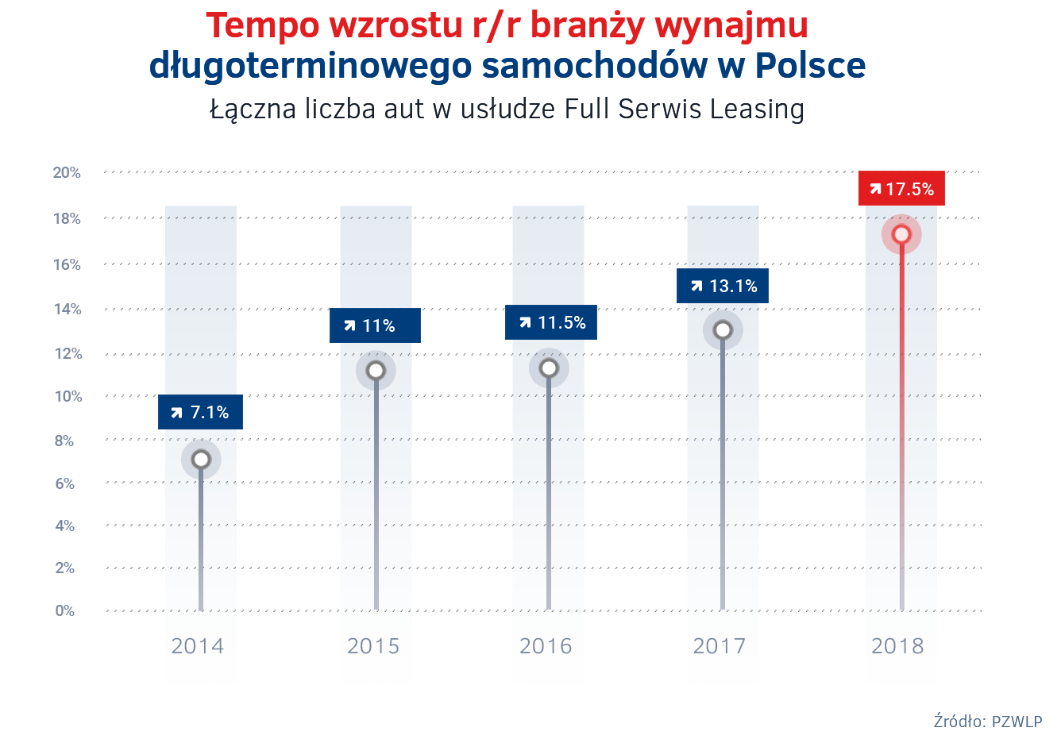
Dane PZWLP jednoznacznie wskazują, że rok 2018 był najlepszym w historii wynajmu długoterminowego samochodów w Polsce – mówi Grzegorz Szymański, Prezes Zarządu PZWLP, Dyrektor Generalny Arval Polska. – Imponujące wręcz tempo rozwoju rynku oraz znacząco szybszy od konkurencyjnych form finansowania aut służbowych wzrost rejestracji nowych samochodów to przede wszystkim efekt coraz bardziej wyraźnego wkraczania wynajmu długoterminowego w sektor małych i średnich przedsiębiorstw. Oszczędności w porównaniu do konkurencyjnych rozwiązań, stałe koszty związane z finansowaniem i kompleksową obsługą pojazdów oraz po prostu wygoda, to zalety wynajmu długoterminowego, które przekonują obecnie już także mniejsze firmy. Wynajem długoterminowy, pomimo że jest w Polsce usługą wciąż młodą, zaczyna odgrywać kluczową rolę nie tylko dla branży flotowej, ale wpływa również na kondycję całego rynku motoryzacyjnego w naszym kraju. Warto zauważyć, że w 2018 roku aż 1/3 wzrostu całkowitej sprzedaży nowych samochodów osobowych w Polsce została wygenerowana przez naszą branżę.
Na koniec grudnia 2018 r. w łącznej flocie firm wynajmu długoterminowego należących do PZWLP (reprezentujących ok. 80% rynku) znajdowało się łącznie blisko 188 tys. samochodów* (187.672),
z czego zdecydowana większość (81,6%) w usłudze Full Serwis Leasingu. Wśród najpopularniejszych aut znalazły się: Skoda Octavia, Volkswagen Passat, Ford Focus i Skoda Superb.
Udział Diesla nadal topnieje
Dane na koniec roku 2018 wskazują na dalszy, zdecydowany spadek udziału aut z silnikami Diesla we flotach znajdujących się w wynajmie długoterminowym w Polsce. Samochody napędzane jednostkami wysokoprężnymi stanowiły na koniec grudnia już niewiele ponad 60% ogółu (61,4%), a ich udział zmniejszył się w ciągu roku o blisko 5% (4,9%). Auta z silnikami dieslowskimi ustępują przede wszystkim pojazdom napędzanym motorami benzynowymi, które na koniec ubiegłego roku reprezentowały już ponad 1/3 (37%) samochodów, a ich udział zwiększył się na przestrzeni 12 miesięcy o 4,3%. Rośnie również udział aut wyposażonych w ekologiczne napędy, czyli hybrydowe i elektryczne. Na koniec 2018 r. pojazdy tego typu w wynajmie długoterminowym we flotach firm PZWLP stanowiły łącznie 1,6% (wzrost o 0,6% r/r), było ich ponad 3 tysiące (3058), z czego absolutną większość stanowiły hybrydy (2.995), a auta elektryczne to wciąż margines – zaledwie 63 pojazdy. Liczba samochodów hybrydowych i elektrycznych bardzo szybko jednak rośnie – w ciągu roku uległa bowiem niemalże podwojeniu.
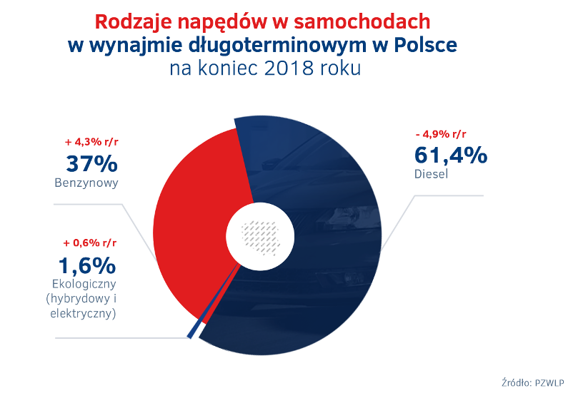
Średnia emisja dwutlenku węgla w przypadku kupowanych przez firmy PZWLP w czwartym kwartale 2018 r. na potrzeby wynajmu długoterminowego nowych samochodów osobowych była niższa
(o 4,8% i 6,4 g/km), w porównaniu z analogicznym okresem rok wcześniej i wyniosła 127,3 g/km (wobec 133,7 g/km w czwartym kwartale 2017 r.). Jeśli zaś chodzi o auta dostawcze, to średnia emisja w ich przypadku wyniosła 156,5 g/km i w związku z tym była wyższa o 3,6% (5,5 g/km) w stosunku do stanu sprzed roku.
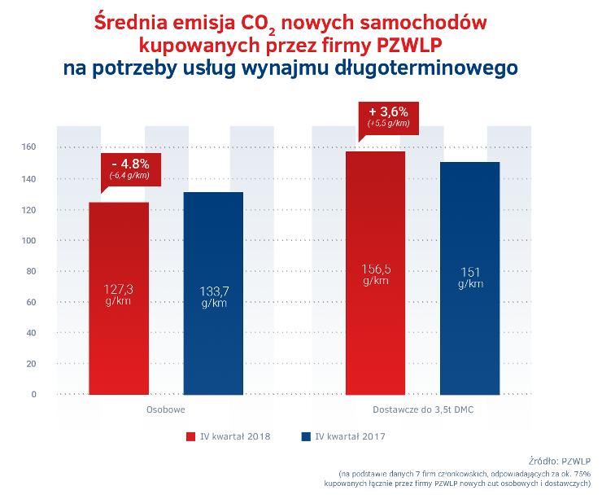
Branża Rent a Car ze wzrostem 16,1% r/r
Reprezentowana w PZWLP przez 7 dużych, sieciowych, polskich i międzynarodowych wypożyczalni samochodów branża Rent a Car odnotowała w 2018 r. wzrost na poziomie 16,1% r/r. Na koniec grudnia łączna flota firm Rent a Car w PZWLP** w usługach wynajmu krótkoterminowego (1-30 dni) oraz średnioterminowego (1 miesiąc – 2 lata) wynosiła blisko 17,5 tys. aut (17.497).
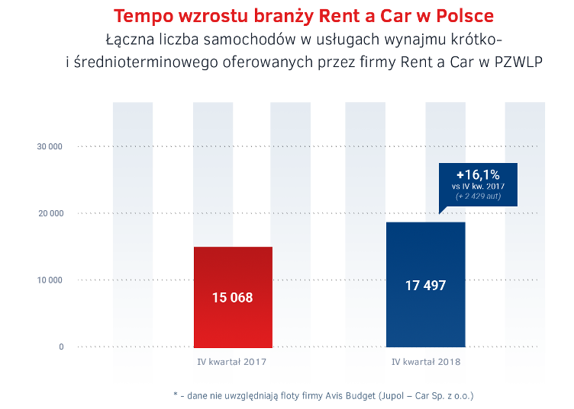

Rok pod znakiem dużych zmian w otoczeniu regulacyjnym
Rok 2018 upłynął dla branży wynajmu długoterminowego pod hasłem zmian w szeroko rozumianym otoczeniu prawnym. Zmieniające się przepisy w trakcie roku lub zapowiedź zmian regulacji od 2019 r. wpływały na funkcjonowanie branży, natomiast pozostawały bez wpływu na ogólny rozwój rynku i wzrost sprzedaży oferowanych usług. Mowa tutaj między innymi o wprowadzeniu od września nowej normy emisji spalin Euro 6d-Temp dla wszystkich sprzedawanych nowych samochodów. Wdrażanie nowego standardu spowodowało niemałe zamieszanie na rynku motoryzacyjnym w całej UE i w praktyce wiązało się nie tylko ze zmianami w specyfikacji (a często silnikami) w oferowanych na rynku modelach aut, ale również czasowym ograniczeniem dostępności niektórych aut lub wydłużeniem czasu oczekiwania na dostarczenie samochodu przez dealerów. Ponadto, branża skupiała się także na przygotowaniu się do wdrażanego od roku 2019 nowego standardu rachunkowości MSSF 16, który dotyczy firm raportujących zgodnie z Międzynarodowymi Standardami Rachunkowości, a więc w praktyce zazwyczaj dużych, międzynarodowych podmiotów. Wreszcie, w przybliżeniu w połowie roku pojawiły się pierwsze informacje na temat planowanych od 2019 r. istotnych zmian przepisów podatkowych w Polsce, dotyczących samochodów osobowych użytkowanych przez firmy.
Dane statystyczne PZWLP udowadniają już po raz kolejny, że branża wynajmu długoterminowego samochodów w Polsce należy do jednej z najbardziej odpornych na wszelkie zmiany regulacyjne, czy przejściowe wahania koniunktury – mówi Leszek Pomorski, Członek Zarządu PZWLP, Prezes Alphabet Polska. – Zarówno zapowiadane zmiany w przepisach, jak i samo wprowadzenie nowej normy emisji spalin, to zjawiska, które potencjalnie mogły odcisnąć duże piętno na rynku. W przypadku wynajmu długoterminowego pozostały jednak obojętne – nowa norma emisji nie spowodowała zakłóceń w dostawie aut do klientów, nie wpłynęła także na zwiększony popyt w trzecim kwartale roku, jeszcze przed jej wprowadzeniem. Podobnie, nowe przepisy podatkowe, które weszły w życie od początku roku 2019, pozostały w przypadku wynajmu długoterminowego bez wpływu na dokonywanie przez firmy większych zakupów samochodów, przysłowiowo mówiąc - na zapas, jeszcze przed wdrożeniem nowych regulacji. Tempo wzrostu branży było oczywiście znacząco wyższe niż w poprzednim roku oraz w poprzednich latach. Bardzo dobre rezultaty odnotowane przez branżę wynikają jednak z trendu wzrostu popularności wynajmu długoterminowego, który obserwujemy od kilku lat, a nie wpływu jednorazowych czynników.
¼ wszystkich aut sprzedanych w polskich salonach kupiona przez Członków PZWLP
Biorąc pod uwagę całokształt działalności 20 firm należących do Polskiego Związku Wynajmu
i Leasingu Pojazdów (PZWLP), a więc przede wszystkim usługi wynajmu krótko-, średnio- i długoterminowego samochodów, ale również leasing finansowy aut, firmy PZWLP zakupiły w całym 2018 roku łącznie 129,5 tys. nowych samochodów osobowych. Oznacza to, że prawie 1/3 (33,7%) nowych aut osobowych kupowanych w 2018 roku przez przedsiębiorców w polskich salonach oraz 1/4 (24,3%) samochodów sprzedanych w tym czasie ogółem (do klientów instytucjonalnych i osób prywatnych łącznie) zostało nabyte przez firmy należące do PZWLP ***.
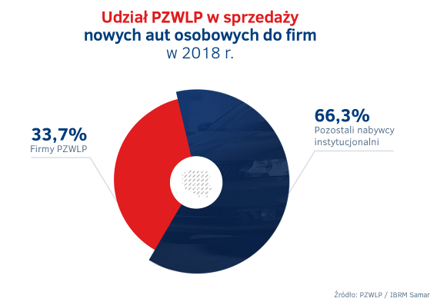

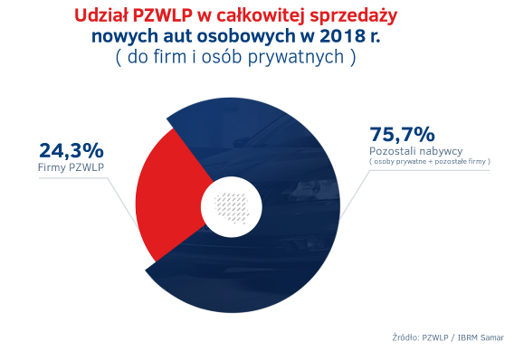

* - bez floty firmy Athlon Car Lease
** - bez floty firmy Avis Budget / Jupol - Car
***- Firmy PKO Leasing i mLeasing są również członkami ZPL (Związku Polskiego Leasingu).

Zachęcamy do korzystania z sekcji „Dla mediów” na nowej stronie internetowej PZWLP, gdzie
w jednym miejscu, w wygodny sposób, można odnaleźć aktualne materiały prasowe oraz dane kontaktowe dla mediów, nie tylko PZWLP, ale i wszystkich firm należących do organizacji.
Sprawdź – kliknij tutaj

Polski Związek Wynajmu i Leasingu Pojazdów (PZWLP) to organizacja skupiająca 20 firm, specjalizujących się w wynajmie
i leasingu aut na polskim rynku flotowym. Członkowie PZWLP tworzą czołówkę głównych graczy w branży. Organizacja reprezentuje ok. 80% rynku pojazdów obsługiwanych w ramach wynajmu długoterminowego oraz należą do niej największe polskie i międzynarodowe firmy Rent a Car. Celem działalności organizacji jest kształtowanie i wpływanie na rozwój branży wynajmu i leasingu pojazdów w Polsce. Firmy członkowskie PZWLP dysponują obecnie w Polsce łączną flotą prawie 188 tys. pojazdów w wynajmie długoterminowym (bez floty firmy Athlon Car Lease) oraz 17,5 tys. samochodów w wynajmie krótko- i średnioterminowym (dane nie uwzględniają floty firmy Avis Budget / Jupol – Car Sp. z o.o.).
Do PZWLP należą: ALD Automotive Polska Sp. z o.o., Alphabet Polska Fleet Management Sp. z o.o., Arval Service Lease Polska Sp. z o.o., Athlon Car Lease Polska Sp. z o.o., Avis Budget / Jupol-Car Sp. z o.o., PKO Leasing, mLeasing Sp. z o.o., Business Lease Poland Sp. z o.o., Carefleet S.A., Hitachi Capital Polska Sp. z o.o., Express sp. z o.o. sp. k., LeasePlan Fleet Management Polska Sp. z o.o., Nivette Fleet Management Sp. z o.o., Idea Fleet S.A., Volkswagen Leasing GmbH Sp. z o.o. oddział w Polsce, Hertz / Motorent Sp. z o.o., Panek S.A., 99rent Sp. z o.o., Rentis S.A. oraz Sixt / EuroRent Sp. z o.o.
Firmy zrzeszone w Polskim Związku Wynajmu i Leasingu Pojazdów zatrudniają w Polsce łącznie ok. 3 tysięcy pracowników i w roku 2018 zakupiły 129,5 tys. nowych aut osobowych, generując dzięki temu 1/3 (33,7%) sprzedaży nowych samochodów osobowych do firm w kraju oraz 1/4 (24,3%) samochodów sprzedanych w tym czasie ogółem (do klientów instytucjonalnych i osób prywatnych łącznie). PZWLP jest członkiem zbiorowym (o specjalnym statusie) Związku Polskiego Leasingu oraz Partnerstwa dla Bezpieczeństwa Drogowego. Organizacja współtworzy ze Stowarzyszeniem Kierowników Flot Samochodowych (SKFS) uruchomione w 2017 roku jako pierwsze w Polsce, pełnowymiarowe podyplomowe studia flotowe „Zarządzanie flotą samochodową i mobilnością” na Wydziale Transportu Politechniki Warszawskiej. PZWLP został założony w 2005 r.

Więcej informacji o PZWLP oraz jego Członkach:
- Strona internetowa www.pzwlp.pl
- Profil organizacji na Facebook www.facebook.com/pzwlp
- Profil organizacji na LinkedIn www.linkedin.com/company/pzwlp/

